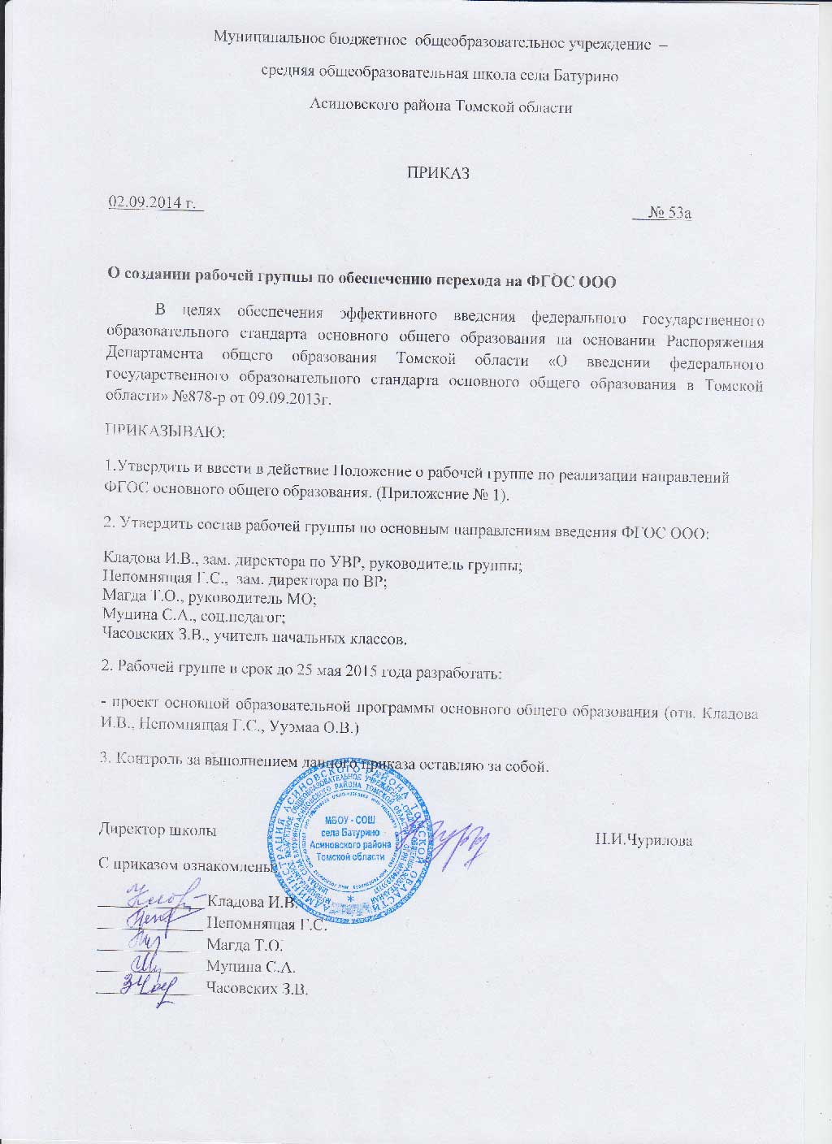

Приложение 1 к приказу № 53а от 02.09.2014
Положение
о рабочей группе по введению (реализации) ФГОС основного общего образования
1. Общие положения
1.1. Настоящее Положение определяет основные задачи и функции, а также порядок формирования и работы рабочей группы МБОУ - СОШ села Батурино Асиновского района Томской области по вопросам реализации направлений ФГОС основного общего образования (далее рабочая группа).
1.2. Рабочая группа по введению ФГОС общего образования (далее – Рабочая группа) создана в соответствии с решением педагогического совета МБОУ - СОШ села Батурино в целях информационного и научно-методического сопровождения процесса перехода на ФГОС ООО.
1.3.Рабочая группа в своей деятельности руководствуется нормативными правовыми актами РФ, законами и иными нормативными правовыми актами субъекта Федерации, Уставом общеобразовательного учреждения, а также настоящим Положением.
1.4.Состав Рабочей группы определяется приказом директора школы из числа наиболее компетентных представителей педагогического коллектива, администрации, возглавляет Рабочую группу председатель.
1.5. Результатом работы Рабочей группы является создание педагогического продукта деятельности нового качества (Образовательная программа основного общего образования, методические рекомендации по реализации направлений ФГОС основного общего образования и т. д.).
2. Задачи Рабочей группы.
2.1.Основными задачами Рабочей группы являются:
- анализ состояния и тенденций развития деятельности общеобразовательного учреждения по инновационному обновлению содержания и способов обучения и воспитания в школе в рамках реализации новых государственных стандартов;
- определение школьных приоритетов в разработке новых моделей воспитания и обучении, изменений образовательных программ общеобразовательного учреждения в соответствии с потребностями совершенствования содержания образования;
- утверждение планов-графиков реализации комплексных проектов введения новых ФГОС общего образования на ступени основной школы;
- разработка рекомендаций по подготовке учебных планов, образовательных программ, подготовленных для использования в общеобразовательном учреждении;
- подготовка предложений по стимулированию деятельности учителей по разработке и реализации проектов введения новых ФГОС общего образования на всех ступенях общеобразовательного учреждения;
- представление информации о результатах введения новых ФГОС общего образования.
3. Функции Рабочей группы.
3.1.Рабочая группа в целях выполнения возложенных на нее задач:
- формирует перечень критериев экспертной оценки результатов деятельности учителей и их объединений по введению новых ФГОС общего образования на ступенях общеобразовательного учреждения;
- изучает опыт введения ФГОС общего образования других общеобразовательных учреждений;
- обеспечивает необходимые условия для реализации инновационных технологий при введении ФГОС общего образования на ступенях общеобразовательного учреждения;
- принимает участие в разрешении конфликтов при введении ФГОС;
- периодически информирует педагогический совет о ходе и результатах введения ФГОС общего образования на ступенях общеобразовательного учреждения;
- принимает решения в пределах своей компетенции по рассматриваемым вопросам.
4. Порядок работы Рабочей группы.
4.1.Рабочая группа является коллегиальным органом. Общее руководство Рабочей группой осуществляет руководитель группы.
4.2.Руководитель группы:
- открывает и ведет заседания группы;
- отчитывается перед Педагогическим Советом о работе группы;
4.3.Члены Рабочей группы обязаны:
- присутствовать на заседаниях;
- голосовать по обсуждаемым вопросам;
- исполнять поручения, в соответствии с решениями Рабочей группы.
4.5.Члены Рабочей группы имеют право участвовать в обсуждении повестки дня, вносить предложения по повестке дня.
Вопросы, выносимые на голосование, принимаются большинством голосов от численного состава Рабочей группы.
5. Организация работы рабочей группы
5.1. Работа рабочей группы организуется в соответствии с годовым планом работы школы.
5.2. План работы рабочей группы согласовывается с директором школы.
5.3. Заседания рабочей группы проводятся по мере необходимости. Ее решения считаются правомочными, если на заседании присутствует не менее половины состава ее участников и оформляются в виде протоколов.
5.4. В конце учебного года рабочая группа отчитывается о своей деятельности на педагогическом совете школы.
5.5. Контроль за деятельностью рабочей группы осуществляется директором школы в соответствии с годовым планом работы.
5. Права Рабочей группы.
5.1.Рабочая группа имеет право:
- вносить на рассмотрение Педагогического совета вопросы, связанные с разработкой и реализацией проекта введения новых ФГОС;
- вносить предложения и проекты решений по вопросам, относящимся к ведению Рабочей группы;
- выходить с предложениями к директору школы и другим членам администрации школы по вопросам, относящимся к ведению Рабочей группы;
- привлекать иных специалистов для выполнения отдельных поручений.
6. Ответственность Рабочей группы.
6.1.Рабочая группа несет ответственность:
- за объективность и качество экспертизы комплексных и единичных проектов введения новых ФГОС общего образования на всех ступенях общеобразовательного учреждения в соответствии с разработанными критериями;
- за своевременность представления информации Педагогическому совету о результатах введения ФГОС общего образования на всех ступенях общеобразовательного учреждения;
- за качество и своевременность информационной и научно-методической поддержки реализации единичных проектов введения ФГОС общего образования;
- за своевременное выполнение решений Педагогического совета, относящихся к введению ФГОС общего образования на всех ступенях общеобразовательного учреждения, планов-графиков реализации комплексных и единичных проектов введения ФГОС общего образования;
- компетентность принимаемых решений.
7.Срок действия настоящего Положения – до внесения соответствующих изменений.

